디지털 영상처리 연구실 연구보고서

김우헌

#수평방향의 선들 연결

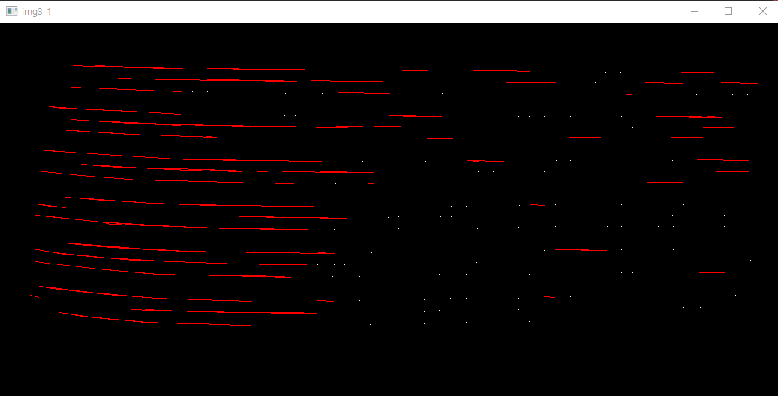

#외곽선 검출

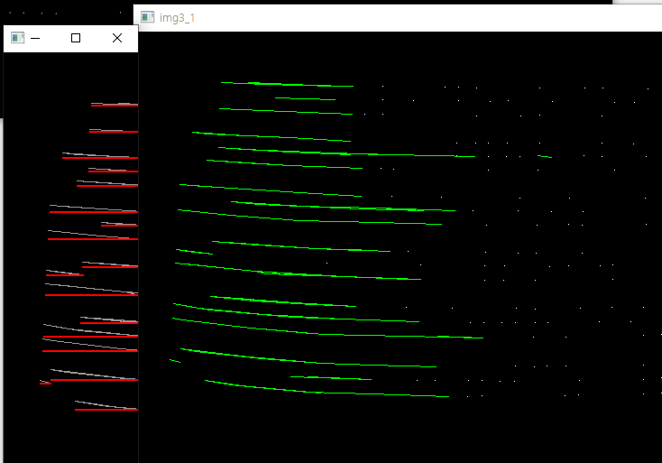

->기울기 보정이 필요한 부분 강조

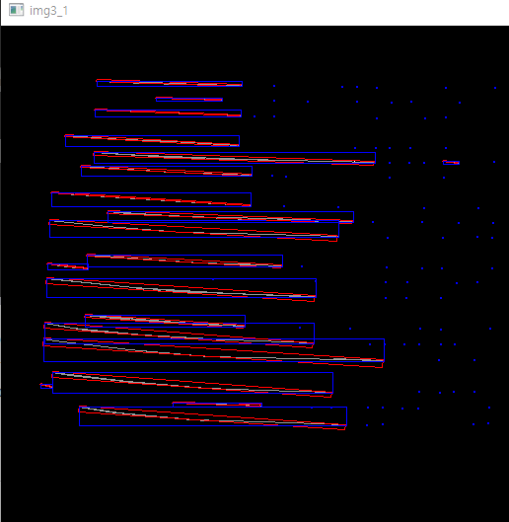

->전체 이미지에 대한 외곽선을 감싸는 사각형

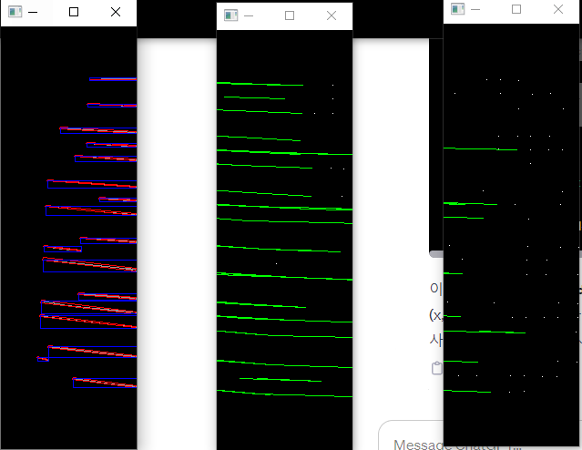

->기울어짐 정도가 심하여 이미지를 나눠서 진행



->기울어짐 보정

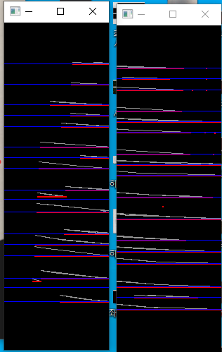 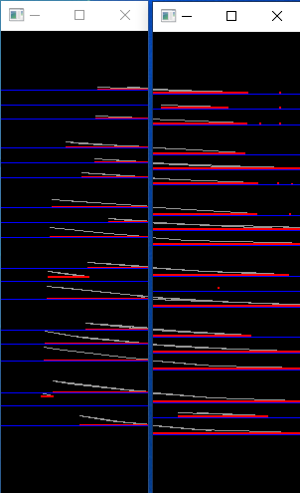

->나머지 조각도 기울어짐 보정

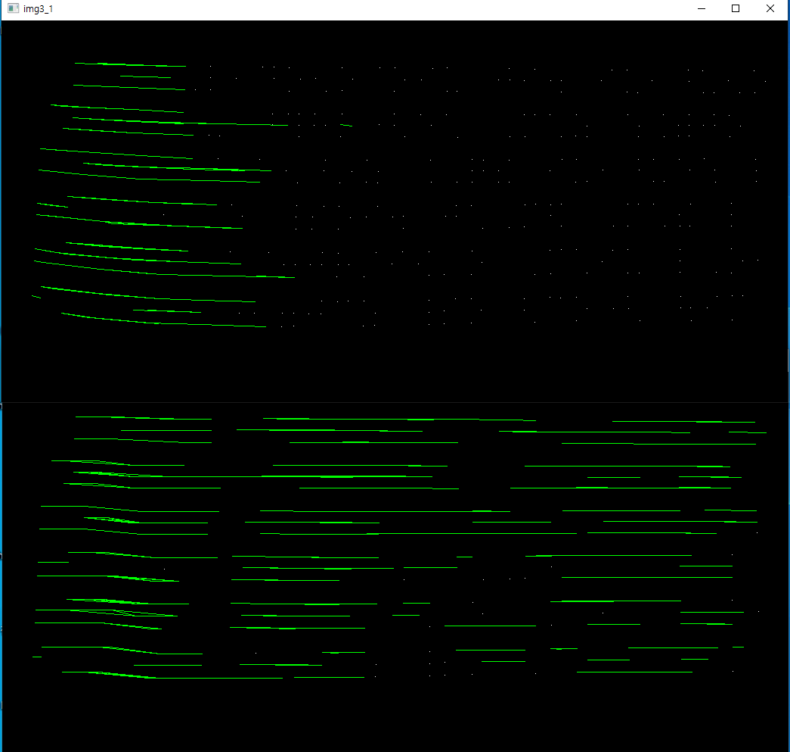

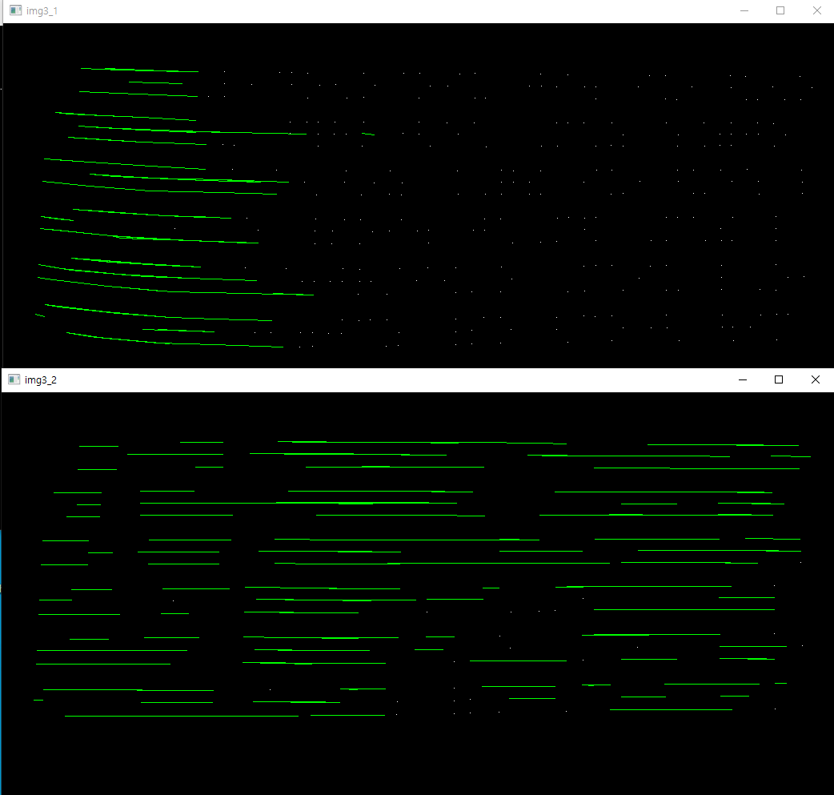

->수평방향으로의 보정완료

#수직방향으로의 연결

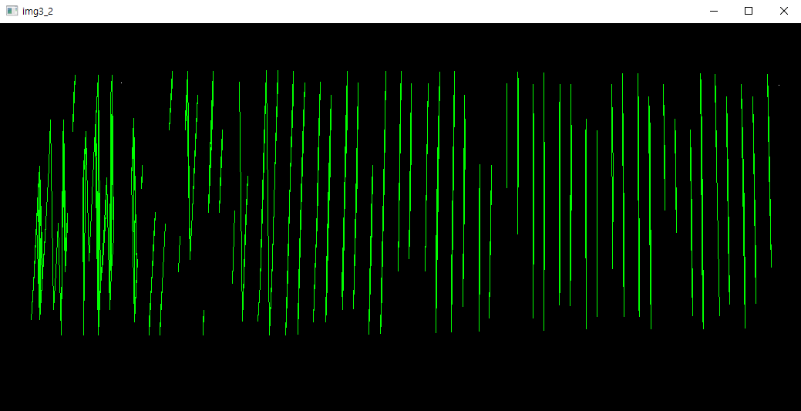

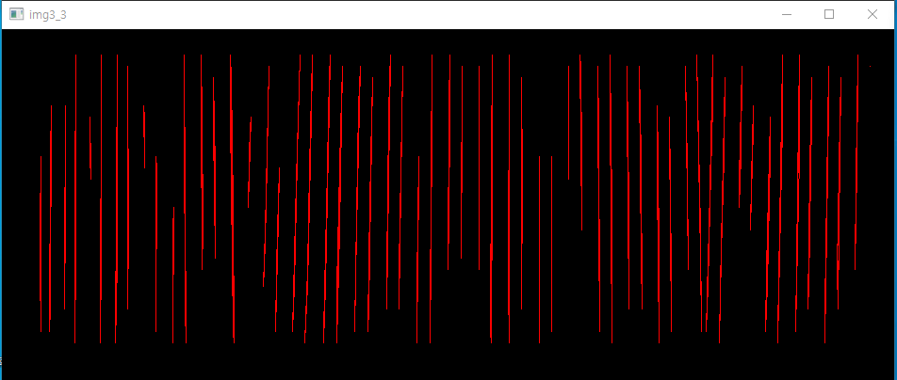

->기존의 방식이었던 이미지 회전방법과의 차이

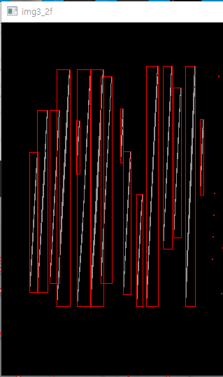 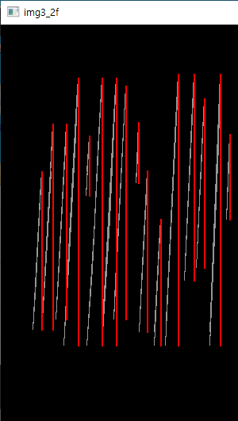

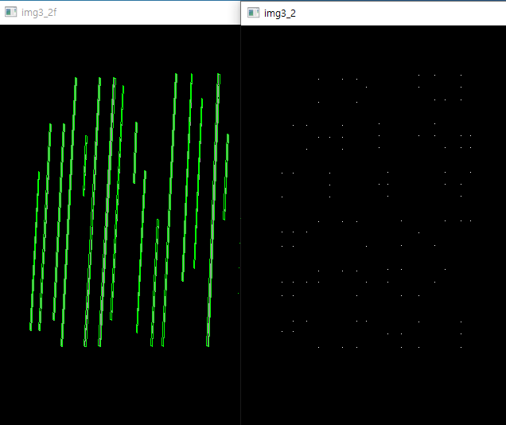

->수직,수평으로의 정렬 완료

